**Poznámky ke souboru *pokus_Lagrange2.mlx***



VS









Sakra…musim uvazovat v kineticke energie rotacni cast pro zavazi? Proste uvazuji jako matematicke kyvadlo… 🡪 neuvazuju, a to dle clanku, vic kod

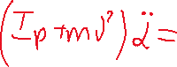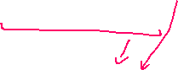

Odvozeni matic









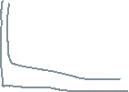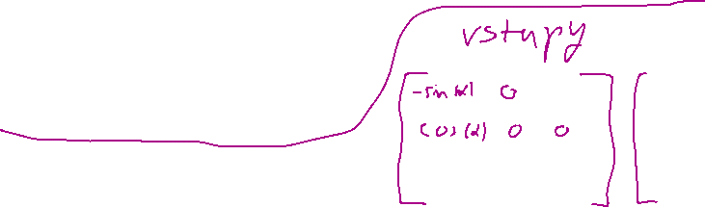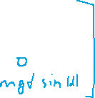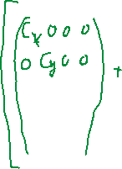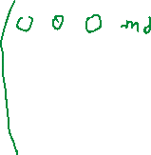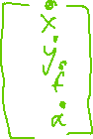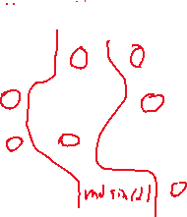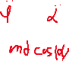

Porovnaní

